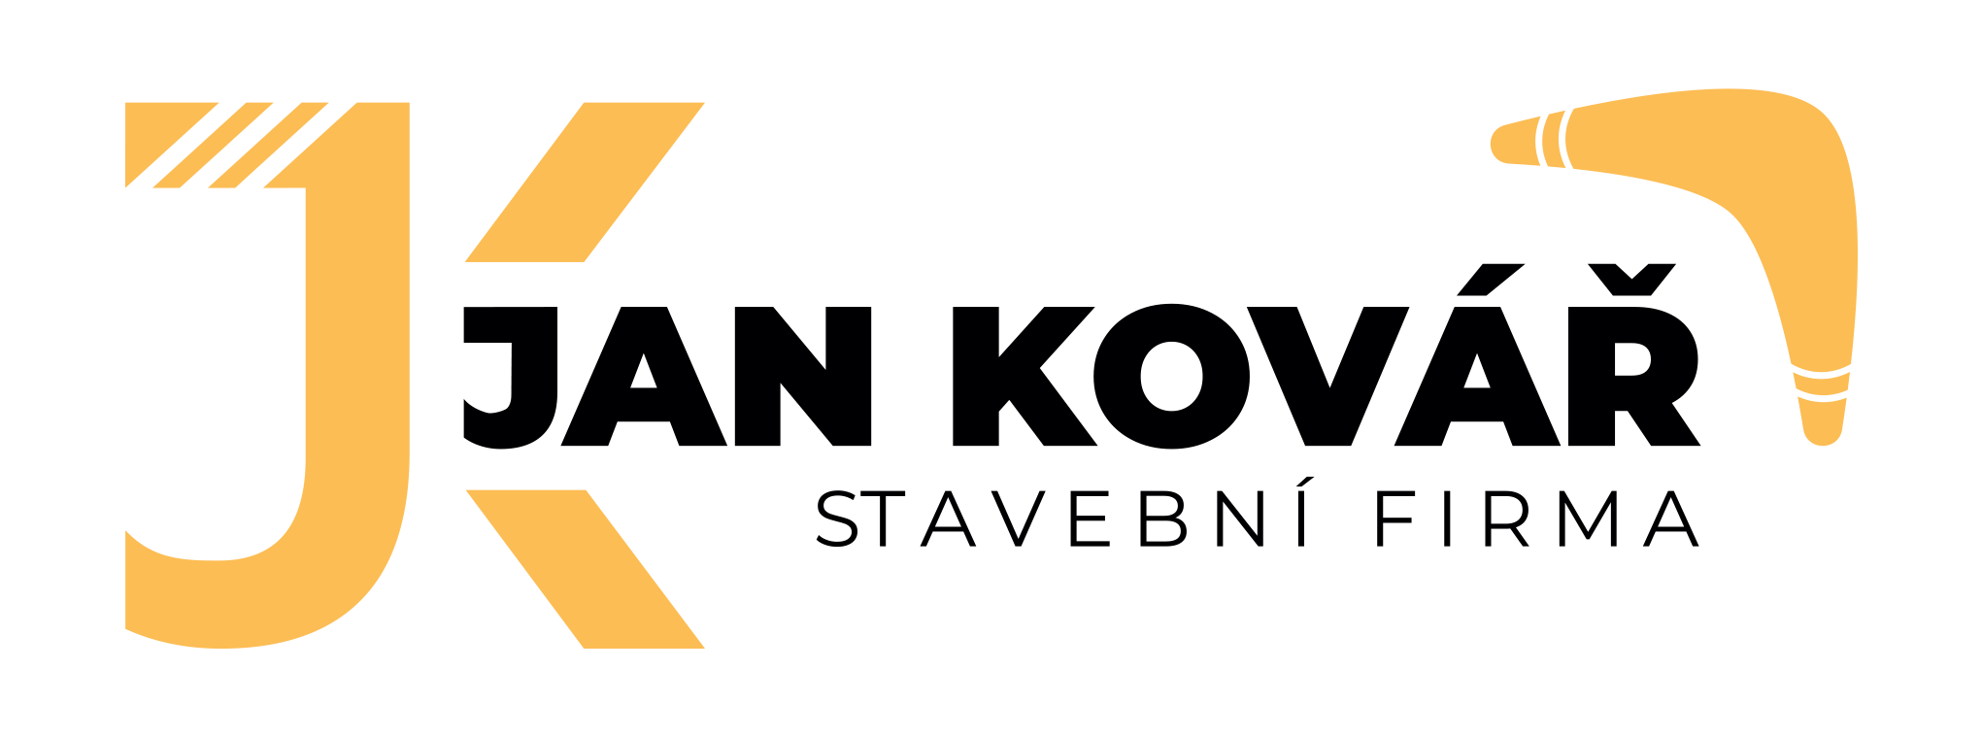

Nemocnice ve Frýdku-Místku, p.o.
El. Krásnohorské 321, 738 01
IČO: 00534188
Ing. Martin Kaňok
mobil: 739 542 998
tel: 558 415 175
email: kanok@nemfm.cz

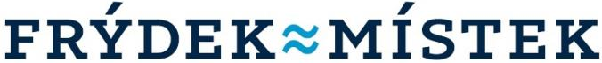

TĚŠÍNSKÁ 1115, FRÝDEK-MÍSTEK 738 01
IČ: 18478425, DIČ: CZ6305110163
WWW.KOVAR-PLOSINY.CZ; TEL: 558 434 972
BANKOVNÍ SPOJENÍ: 155126505/0300, ČSOB, a.s.

Akceptace objednávky.

V návaznosti na zaslání Vaší objednávky 19111/OSM za 87.700,- tímto akceptujeme zadání prací a potvrzujeme realizaci zakázky dle cenové nabídky
Č. 5169/2019

S pozdravem Jan Kovář – majitel firmy

